**МОСКОВСКИЙ ГОСУДАРСТВЕННЫЙ ТЕХНИЧЕСКИЙ УНИВЕРСИТЕТ ИМЕНИН. Э.БАУМАНА**

Лабораторная работа №3 по курсу

*Базовые компоненты Интернет технологий*

РАБОТА С КОЛЛЕКЦИЯМИ НА ЯЗЫКЕ C#

студента 2-го курса

РТ факультета группы РТ5-31

Калина Владимира

Москва – 2016г.

**Цель работы:**   
Разработать программу для работы с коллекциями

**Описание программы:**  
Программа разработана в виде консольного приложения на языке C#. Созданы объекты классов «Прямоугольник», «Квадрат», «Круг». Для реализации возможности сортировки геометрических фигур для класса «Геометрическая фигура» добавлена реализация интерфейса IComparable. Сортировка производится по площади фигуры. Создана коллекцию класса ArrayList, в неё сохранены объекты. Коллекция отсортирована. Выведено содержимое коллекции. Создана коллекция класса List. Сохранены объекты в коллекцию. Коллекция отсортирована. Выведено содержимое коллекции. Модифицирован класс разреженной матрицы Matrix для работы с тремя измерениями – x,y,z. Разработан пример использования разреженной матрицы для геометрических фигур. Реализован класс «SimpleStack» на основе односвязного списка. Класс SimpleStack наследуется от класса SimpleList. Добавлены в класс методы: publicvoidPush(T element) – добавление в стек; public T Pop() – чтение с удалением из стека. Пример работы класса SimpleStack реализован основе геометрических фигур

**Текстпрограммы**

usingSystem;

usingSystem.Collections;

usingSystem.Collections.Generic;

usingSystem.Linq;

usingSystem.Text;

usingSystem.Threading.Tasks;

namespaceЛабораторная_работа__3

{

classProgram

{

staticvoid Main(string[] args)

{

Rectanglerect = newRectangle(1, 9);

Squaresquare = newSquare(9);

Circlecircle = newCircle(7);

Console.WriteLine("ArrayList");

ArrayList AL = newArrayList();

AL.Add(circle);

AL.Add(rect);

AL.Add(square);

foreach (var x in AL) Console.WriteLine(x);

Console.WriteLine("\nArrayList - сортировка");

AL.Sort();

foreach (var x in AL) Console.WriteLine(x);

Console.WriteLine("\nList<GeometricFigure>");

List<GeometricFigure> L = newList<GeometricFigure>();

L.Add(circle);

L.Add(rect);

L.Add(square);

foreach (var x in L) Console.WriteLine(x);

Console.WriteLine("\nList<GeometricFigure> - сортировка");

L.Sort();

foreach (var x in AL) Console.WriteLine(x);

Console.WriteLine("\nМатрица");

Matrix3D<GeometricFigure> MATRIX = newMatrix3D<GeometricFigure>(3, 3, 3, null);

MATRIX[0, 0, 0] = rect;

MATRIX[1, 1, 1] = square;

MATRIX[2, 2, 2] = circle;

Console.WriteLine(MATRIX.ToString());

Console.WriteLine("\nСписок");

SimpleList<GeometricFigure> list = newSimpleList<GeometricFigure>();

list.Add(square);

list.Add(rect);

list.Add(circle);

foreach (var x in list) Console.WriteLine(x);

list.Sort();

Console.WriteLine("\nСортировкасписка");

foreach (var x in list) Console.WriteLine(x);

Console.WriteLine("\nСтек");

SimpleStack<GeometricFigure> stack = newSimpleStack<GeometricFigure>();

stack.Push(rect);

stack.Push(square);

stack.Push(circle);

while (stack.Count> 0)

{

GeometricFigure f = stack.Pop();

Console.WriteLine(f);

}

Console.ReadLine();

}

}

}

**Дерево классов**

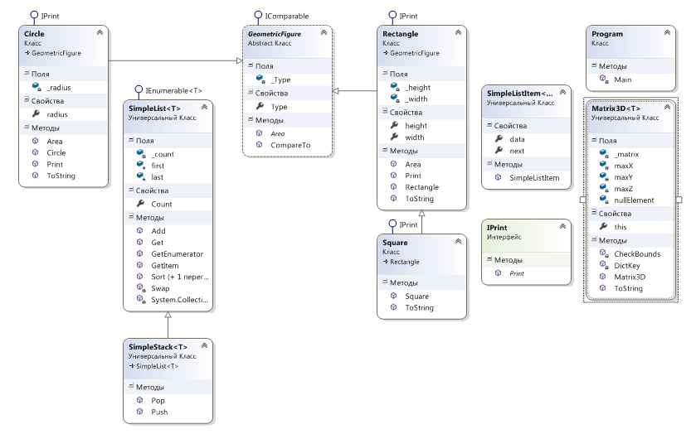

**Результат работы программы**